

机器人调研报告

题目： 先进机器人研究应用调研

学生姓名： 钱兴宇、丁御峰、白泽阳、

饶逸石、龚欣希、张芮嫣

指导老师： 谢斌

学院： 自动化学院

专业： 人工智能

# 第1章 研究目的

机器人技术是当今世界最具发展活力的科技领域之一，在制造、医疗、物流、服务等领域有着广泛的应用前景。近年来，随着人工智能、感知、控制等技术的快速发展，机器人技术取得了突破性进展，先进机器人正加速向各行各业渗透，深刻改变着人类的生产和生活方式。

在人机交互、机器人学习、协作机器人、仿生机器人等领域，涌现出一批批新技术、新成果，机器人正变得更加智能、灵活、安全，能够胜任更加复杂的任务。除了传统的制造业领域，机器人正越来越多地应用于医疗、物流、服务等领域，展现出巨大的发展潜力。机器人产业已成为全球制造业的重要组成部分，在促进经济增长、提高生产效率、改善产品质量等方面发挥着重要作用。

本研究旨在通过对全球主要国家和地区机器人研究机构、企业、技术创新、应用场景等进行系统性调查和分析，描绘全球机器人产业发展格局和趋势，明确机器人技术发展方向和应用场景拓展趋势。针对机器人技术研发、产业链协同、应用推广等方面，深入分析中国机器人产业与国际先进水平的差距，明确差距产生的原因，为制定机器人产业发展战略提供决策参考。结合中国机器人产业发展现状和未来趋势，提出针对性政策建议和发展策略，助力中国机器人产业实现技术创新、产业升级、应用拓展，并为中国经济转型升级和社会进步提供科技支撑。

|  |
| --- |
| IMG_256 IMG_256 |
| 图为中国工业机器人发展行业现状和未来市场规模预测 |

# 第2章 全球先进机器人研究现状

近年来，随着人工智能、大数据、5G等新技术的快速发展，机器人技术也取得了突破性进展，机器人正朝着智能化、协作化、仿生化等方向发展。全球各国高度重视机器人技术的研发，机器人产业已成为全球科技竞争的新焦点。

2.1主要技术与创新

## 2.1.1人工智能赋能机器人

人工智能技术与机器人技术的深度融合，是机器人研究领域最具活力的发展方向之一。人工智能技术赋予了机器人感知、学习、决策的能力，使机器人能够更好地理解和适应环境，并完成更加复杂的任务。例如，深度学习算法使机器人能够识别物体和环境，并进行自主导航和操作。强化学习算法使机器人能够通过试错和奖励机制学习最佳策略，提高工作效率。

## 2.1.2人机交互更自然

人机交互技术是机器人与人类进行沟通和协作的基础。随着人机交互技术的不断发展，人与机器人能够更加自然、高效地进行交互，提升了机器人使用的便利性和安全性。例如，脑机接口技术使人能够通过意念控制机器人，虚拟现实技术使人能够沉浸式体验机器人操作。自然语言处理技术使机器人能够理解人类语言，并进行语音对话。

## 2.1.3多机器人安全协同

协作机器人是一种新型机器人，能够与人类安全、高效地协同工作。协作机器人的出现，拓展了机器人应用场景，使机器人能够进入传统机器人无法进入的领域，如医疗、养老等。例如，协作机器人可用于制造业、医疗、物流等领域，与人类共同完成生产、手术、搬运等任务。协作机器人具有安全、易用、灵活等特点，能够有效降低工作风险，提高工作效率。

2.2主要研究团队

2.2.1麻省理工机器人实验室

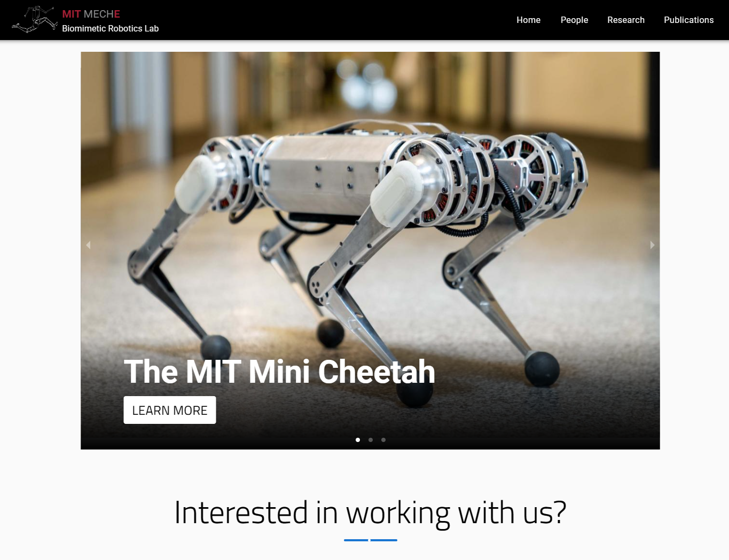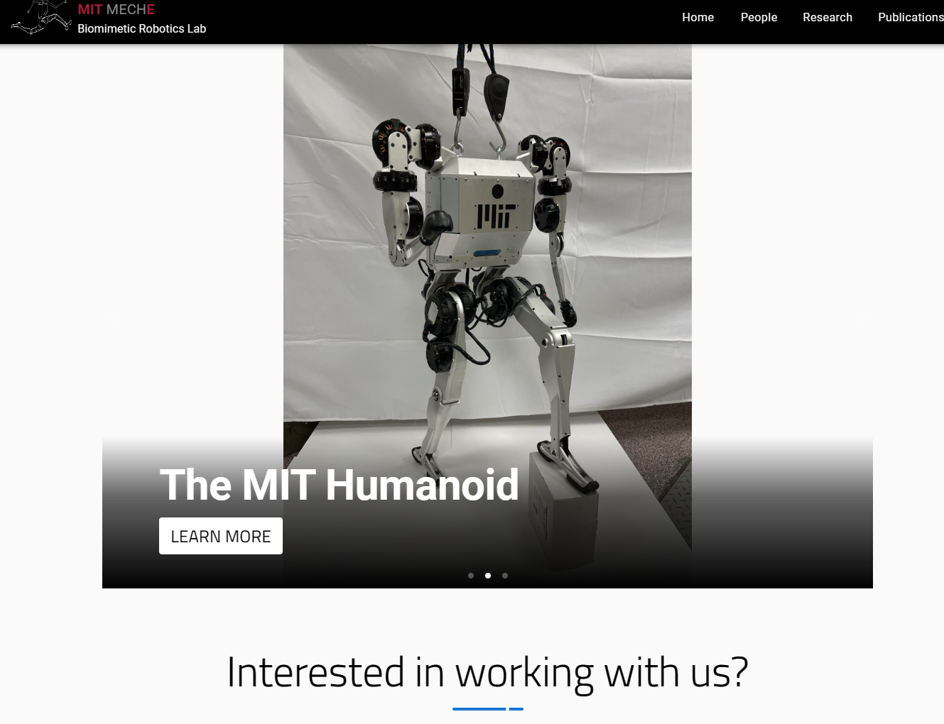

## 2.2.2卡内基梅隆大学机器人研究所

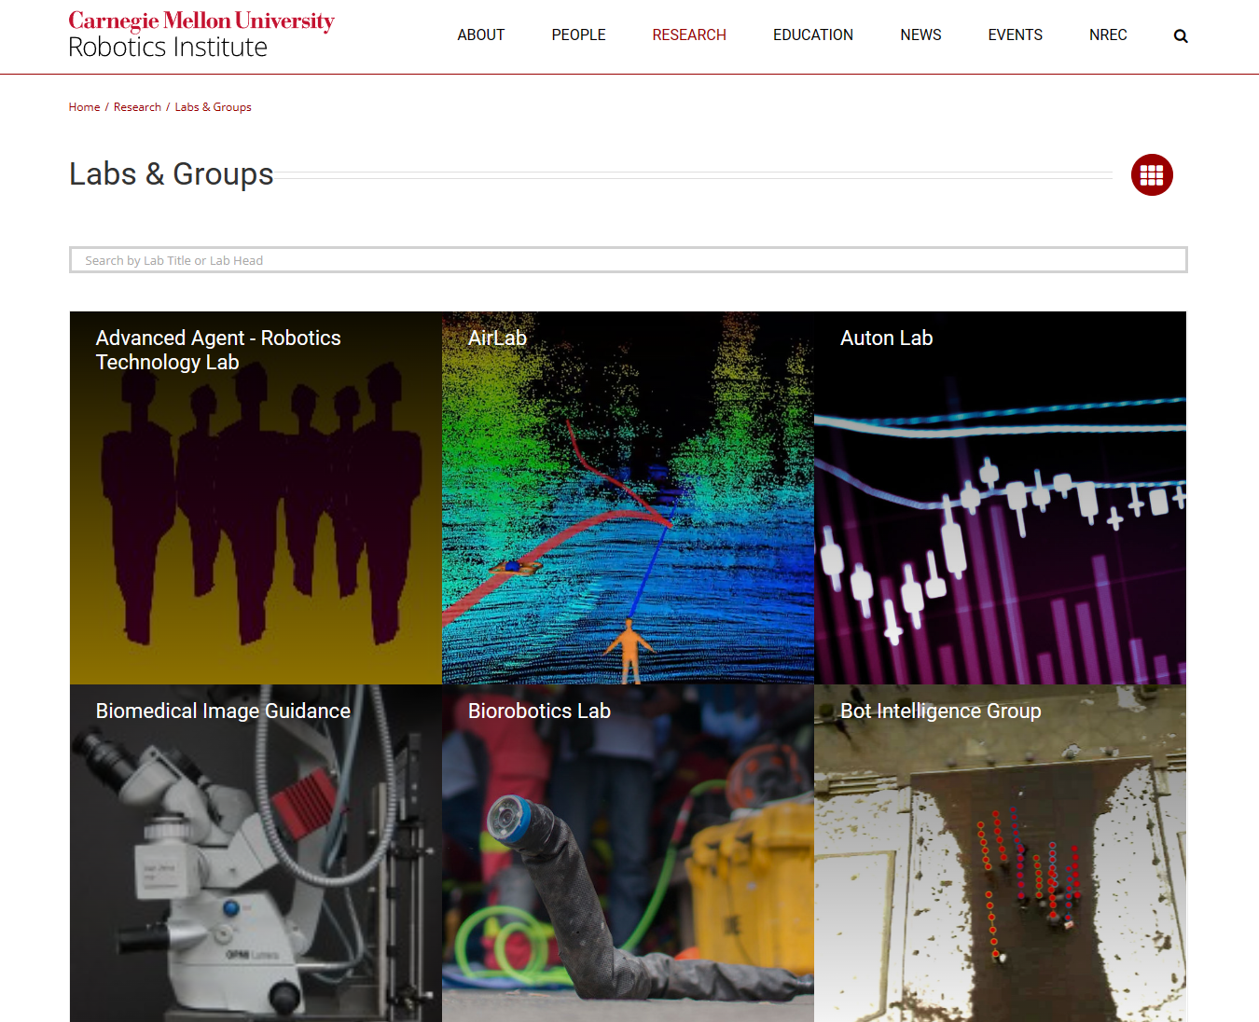

## 2.2.3中国科学技术大学机器人研究所

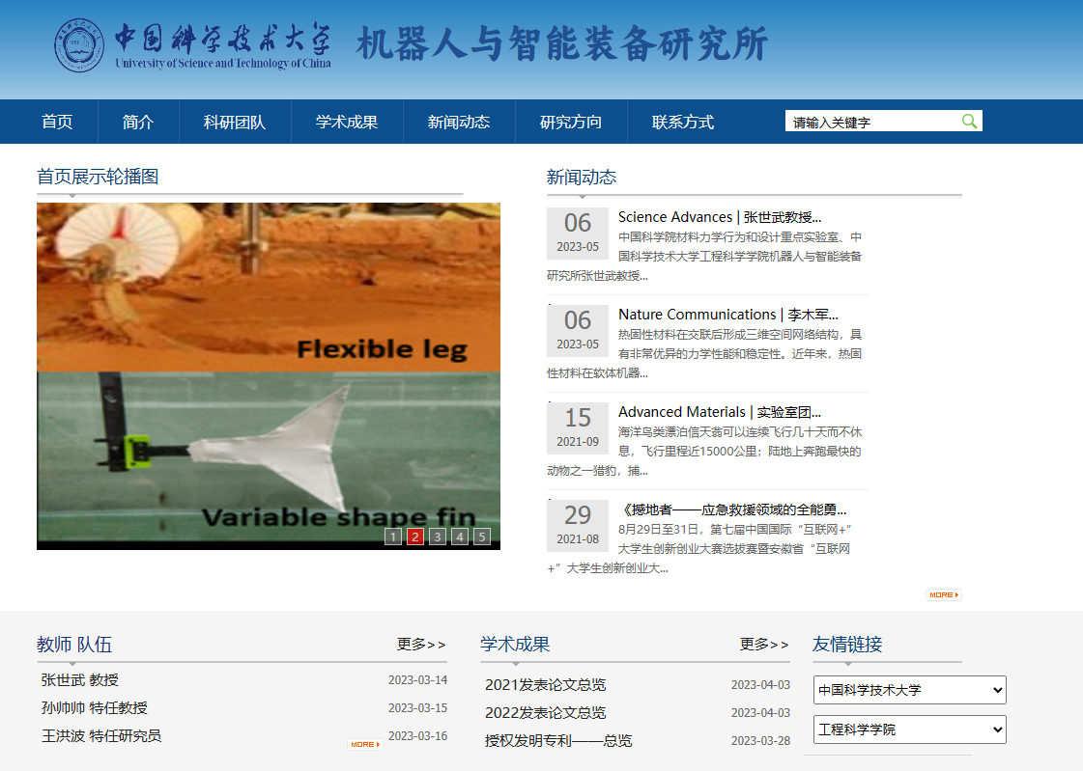

。

# 第3章 全球先进机器人应用现状

3.1制造业

人工智能技术的融入，将使机器人具备感知、学习、决策的能力，能够适应复杂多变的生产环境，完成更加精细、复杂的作业。例如，智能机器人可以根据产品缺陷进行自动识别和修复，提高产品质量。人工智能技术的融入，将使机器人具备感知、学习、决策的能力，能够适应复杂多变的生产环境，完成更加精细、复杂的作业。例如，智能机器人可以根据产品缺陷进行自动识别和修复，提高产品质量。机器人能够快速调整生产模式，适应不同产品的生产需求，满足个性化定制需求。例如，柔性机器人可以快速切换生产模式，满足不同客户的定制化需求。

机器人已广泛应用于制造业的各个环节，主要集中在四大领域：• 搬运：机器人可用于搬运物料、零件、成品等，有效减轻人工劳动强度，提高搬运效率和安全性。• 焊接：机器人可用于焊接汽车车身、电子元件、机械部件等，实现精细操作和高精度焊接，提升产品质量和生产效率。• 喷涂：机器人可用于喷涂油漆、涂料、保护剂等，实现均匀喷涂和高效率作业，提升产品外观质量和防护性能。• 装配：机器人可用于精密零件组装、电子元件贴装、机械部件装配等，实现高精度、高效率的装配作业，提升产品质量和生产效率

3.2医疗领域

机器人技术在医疗领域的应用越来越广泛，主要用于手术、康复、护理等方面。未来，机器人将在医疗领域得到更加广泛的应用，并与人工智能、大数据等技术融合，提高智能化水平和服务能力。机器人技术的进步和医疗需求的增长将为机器人应用提供巨大的发展机遇，最终为医疗行业带来变革，提高医疗服务质量和水平。

美国直觉外科公司达芬奇手术机器人：全球最知名的机器人手术系统，已完成超过600万台手术。美国直觉外科公司（Intuitive Surgical Inc.）是一家专注于机器人辅助手术技术的研发、生产和销售的美国医疗设备公司。其拳头产品达芬奇手术机器人系统是全球最知名的机器人手术系统，截至2023年3月，已完成超过600万台手术。

达芬奇手术机器人系统由手术机器人、3D成像系统和导航系统组成，可以模拟医生的操作进行手术，具有微创、精细、安全的优势。该系统可用于多种外科手术，包括泌尿外科、妇科、普外科、胸外科和神经外科等领域的手术。

达芬奇手术机器人系统是全球最成功的机器人手术系统，直觉外科公司也是全球市值最高的医疗设备公司之一。随着机器人技术的进步和人工智能的应用，达芬奇手术机器人系统将继续改进，为患者提供更加安全、有效的手术治疗方案。

达芬奇手术机器人具有以下优点：微创：切口小，创伤小，恢复快。精细：操作更精细，手术更精准，出血更少。安全：医生在远程操控，避免了手部震颤等因素的影响，手术更安全。3D成像：为医生提供清晰的手术视野。导航系统：帮助医生精确地定位手术目标。

|  |
| --- |
| IMG_256IMG_256 |
| 图为第四代达芬奇手术机器人，3D裸眼，540°手臂旋转，四个象限手术通路 |

美国Catalia Health公司开发的Mabu机器人是一款专门为老年人设计的康复机器人，能够帮助老年人提高生活质量。它拥有以下特点：

个性化的康复方案: Mabu机器人可以根据老年人的年龄、身体状况、康复目标等因素，制定个性化的康复方案。

实时反馈和鼓励: 在老年人进行康复训练时，Mabu机器人可以提供实时反馈和鼓励，帮助他们更好地完成训练。

社交互动: Mabu机器人可以与老年人进行简单的对话，帮助他们减少孤独感，提高社交能力

Mabu机器人使用方法简单，操作界面友好，老年人可以轻松使用。 它可以通过语音指令或触摸屏进行操作，并配有详细的使用说明书和视频教程。目前，Mabu机器人已经在多个国家和地区的医院、养老院和家庭中得到应用，并取得了良好的效果。 许多老年人表示，Mabu机器人帮助他们提高了生活质量，让他们更加健康、快乐。

|  |
| --- |
| IMG_256 |
| 图为AI患者交互机器人Mabu，外形可爱，操作友好 |